Spielerisch den Algorithmus entdecken – barrierefreie Fassung
Diese Fassung wurde automatisch aus dem Original-PDF erstellt, damit der Inhalt mit Screenreadern lesbar, vergrößerbar und anpassbar ist. Layout, Farben und Gestaltung weichen vom Original ab; Bilder tragen nur einen Platzhalter-Alternativtext. Bei Bedarf beide Fassungen nebeneinander nutzen.

Seite 1
Spielerisch den
Algorithmus entdecken mit den
Angry Birds


Seite 2
Dieses Buch beschäftigt sich mit dem Thema Algorithmus.
Was ist das überhaupt ? Und wie funktioniert das? Das findest du heute spielerisch mit Hilfe dieses Buches heraus.


Seite 3
Ein Algorithmus ist eine Schritt-für-SchrittAnleitung, um ein Problem zu lösen oder eine Aufgabe zu erledigen.

Was ist ein Algorithmus
Zum Beispiel: „Wenn du einen Kuchen backen willst, folge diesen Schritten: Zuerst Mehl und Zucker mischen, dann Eier hinzufügen und so weiter.“

Seite 4
Die KI braucht Algorithmen, um Entscheidungen zu treffen und Aufgaben zu erledigen. Ein Algorithmus sagt der KI genau, was sie tun soll, um ein Problem zu lösen.
Zum Beispiel, wie sie einen Text übersetzen kann (z.B. Google Übersetzter). Ohne Algorithmen wüsste die KI nicht, wie sie die Aufgabe angehen soll!

Seite 5
Nun ein paar Infos vorab.
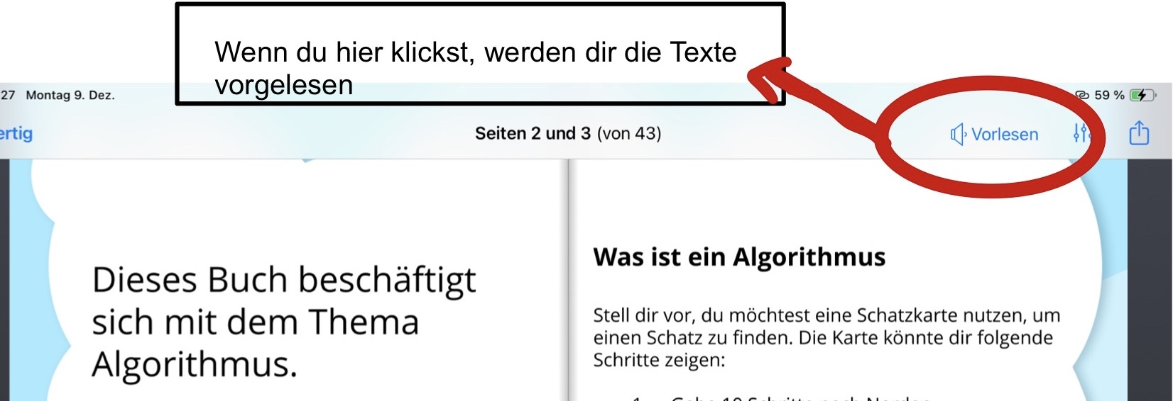

Seite 6
Kurze Einweisung
Kannst du mir helfen, das freche Schwein zu fangen? Stecke ein paar „vorwärts bewegen“-Bausteine zusammen und [H)
drücke „Ausführen“, um mir zu helfen.
Blöcke Arbeitsbereich: : 2 / 3 Bausteine ©) Neu starten «» Programm anzeigen
links drehen ©
Brauchst du Hilfe? rechts drehen UL
Schau dir diese Videos und Hinweise an
® Deutsci v ©
Hier kannst du die Sprache ändern
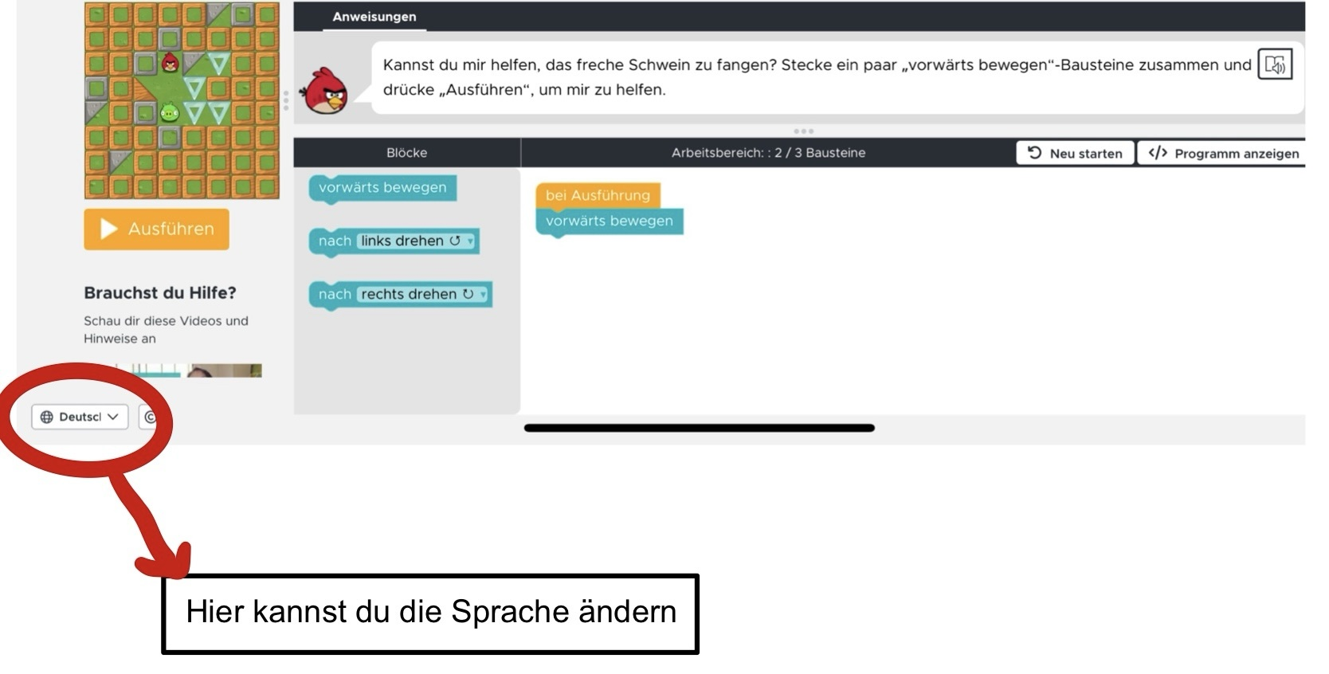

Seite 7
” ® Anweisungen
Kannst du mir helfen, das freche Schwein zu fangen? Stecke ein paar „vorwärts bewegen“-Bausteine zusammen und | [})) > drücke „Ausführen“, um mir zu helfen.
Arbeitsbereich: : 2 / 3 Bausteine ‘D Neu starten </> Programm anzeigen
>» 3-1sıE links drehen ©
Brauchst du Hilfe? Hier erklärt dir Red in jedem Level, was zu tun ist.
Schau dir diese Videos und
Hinweise an
® Deutsci v ©
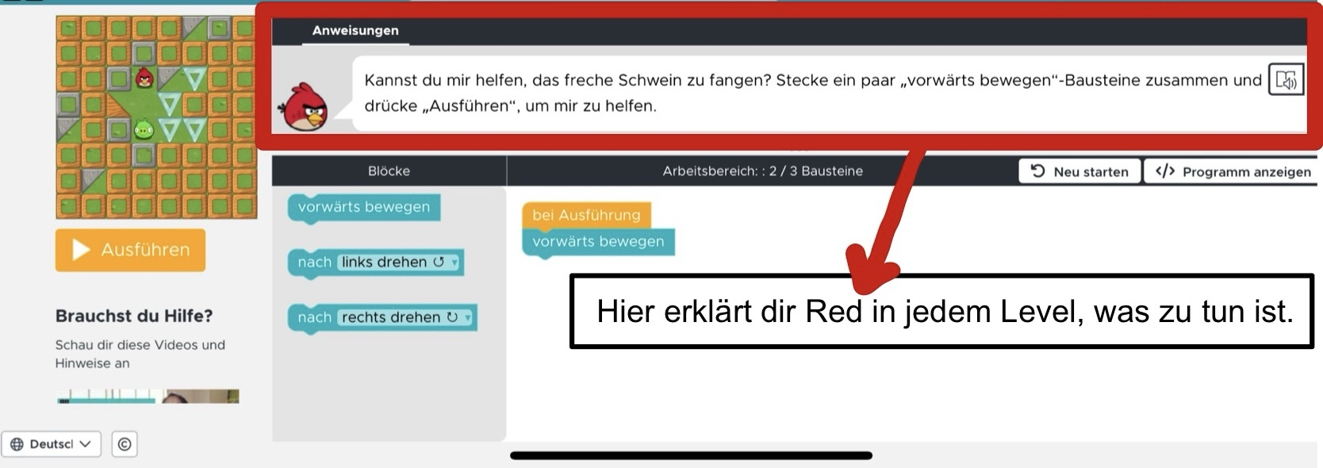

Seite 8
Anweisungen
Kannst du mir helfen, das freche Schwein zu fangen? Stecke ein paar „vorwärts bewegen“-Bausteine zusamme > drücke „Ausführen“, um mir zu helfen.
Arbeitsbereich: : 2 / 3 Bausteine “) Neu starten «> Pr, amm anzeigen
Naryta is DnNgen Wenn du hier klickst wird dir
vorgelesen, was Red spricht. Brauchst du Hilfe?
Schau dir diese Videos und
Hinweise an
® Deutsci v ©
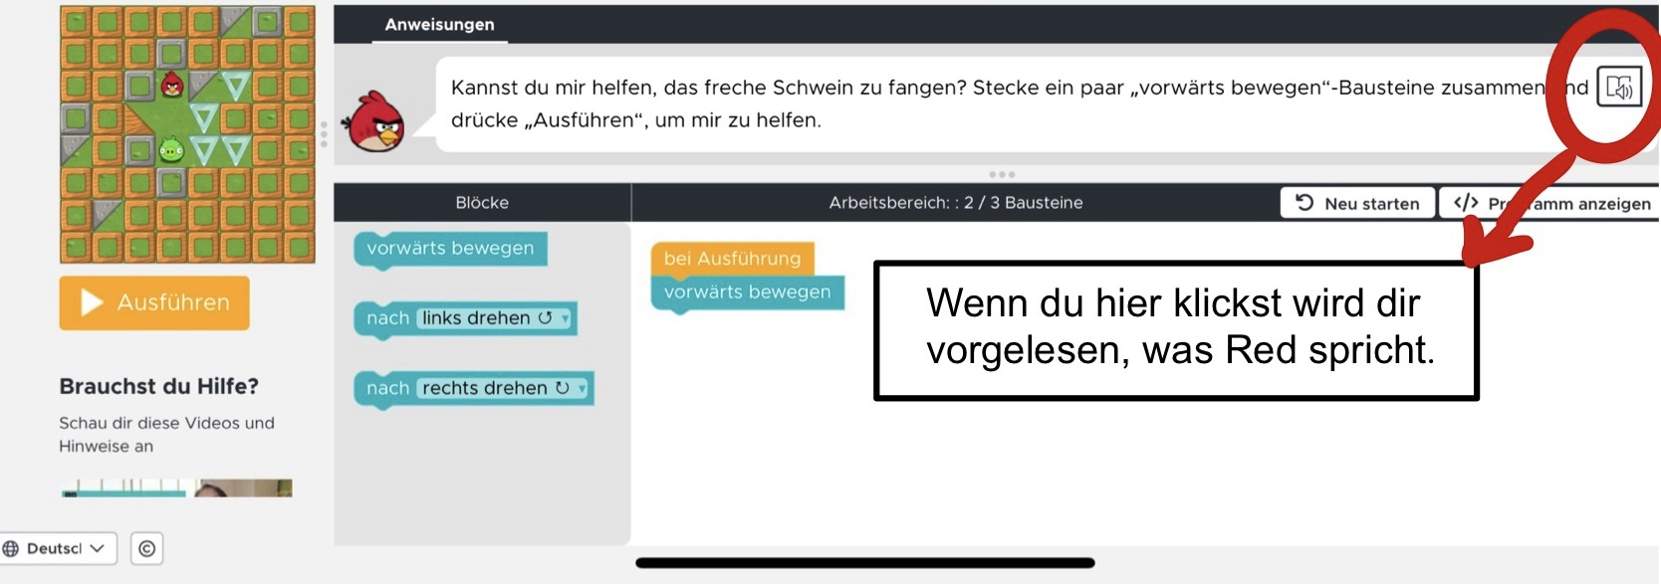

Seite 9
Anweisungen
Kannst du mir helfen, das freche Schwein zu fangen? Stecke ein paar „vorwärts bewegen“-Bausteine zusammen und | [})
drücke „Ausführen“, um mir zu helfen.
2/3 Bausteine
Arbeitsbereich ‘D) Neu starten «» Programm anzeigen
links drehen ©
Brauchst du Hilfe? rechts drehen U
Schau dir diese Videos und Hinweise an
® Deutsci v ©
Eins dieser Bausteine muss immer in dieses Feld hineingezogen werden und mit dem Baustein zuvor verknüpft werden
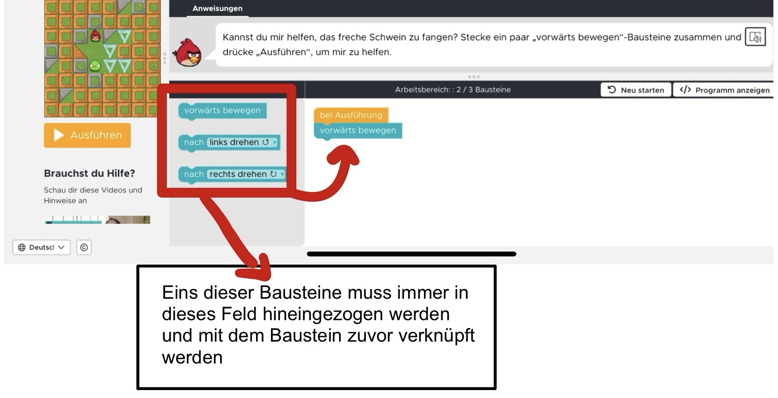

Seite 10
Kannst du mir helfen, das freche Schwein zu fangen? Stecke ein paar „vorwärts bewegen“-Bausteine zusammen und | [#)
drücke „Ausführen“, um mir zu helfen.
Arbeitsbereich: : 2 / 3 Bausteine D Neu starten 7 Programm anzeigen
links drehen ©
Brauchst du Hilfe?
Schau dir diese Videos und
rechts drehen LO
Hinweise an
® Deutsci v
Sofern du Hilfe benötigst, gibt es hier Videos und Hinweise
Generell empfiehlt es sich, sich die Videos, welche zum Beginn auftauchen anzuschauen und diese nicht sofort weg zu klicken
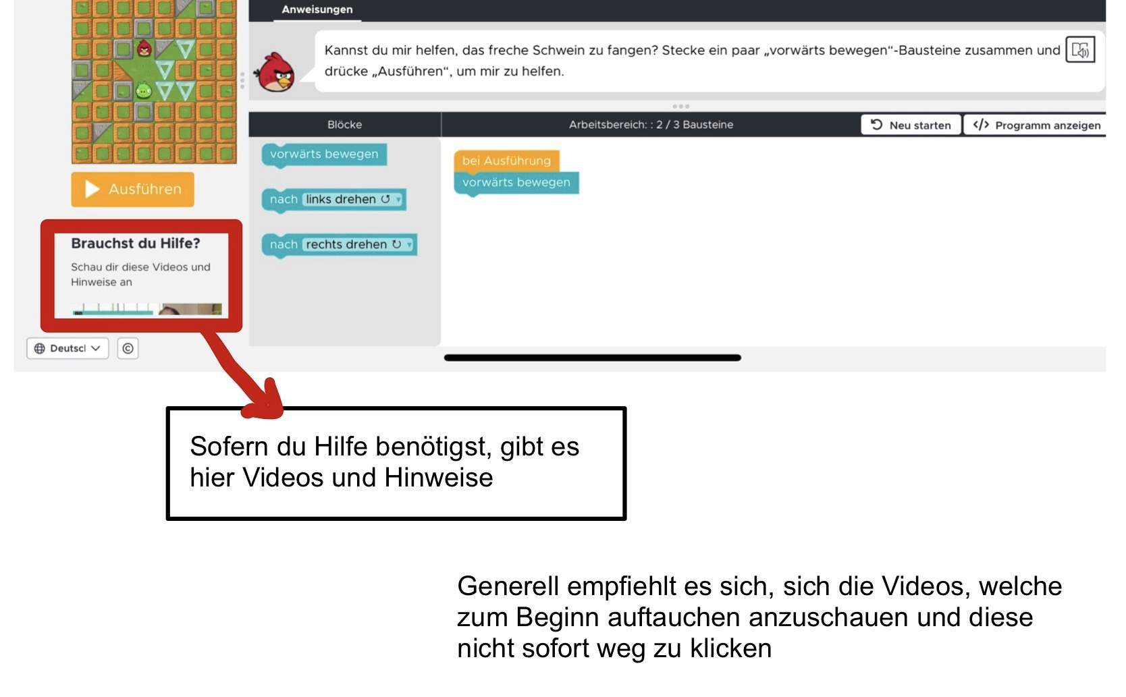

Seite 11
- Zunächst einmal musst du alle QR-Codes in der richtigen Reihenfolge scannen.
Nach jedem Level, was du erfolgreich geschafft hast kehrst du zurück zum Book Creator und scannst den nächsten QR-Code.

Jetzt bist du an der Reihe und kreierst einen

eigenen Algorithmus. Die Agry Birds helfen dir

dabei.

Seite 12
- Ganz Wichtig ! Es arbeitet jeder mit seinem eigenen IPad, aber trotzdem könnt ihr euch gegenseitig immer und gerne helfen.
- Für die ganz schnellen gibt es Experten Aufgaben, diese sind mit einem Stern markiert und werden ganz zum Schluss gemacht.

Seite 13
- Schreibe dir nach jedem Kapitel auf, was du gelernt hast.
Wenn alle aus der Gruppe mit der zur bearbeitenden Seite fertig sind, wird umgeblättert. VORHER NICHT !

Seite 14
Die Angry Birds werden von den Bad Piggies angegriffen

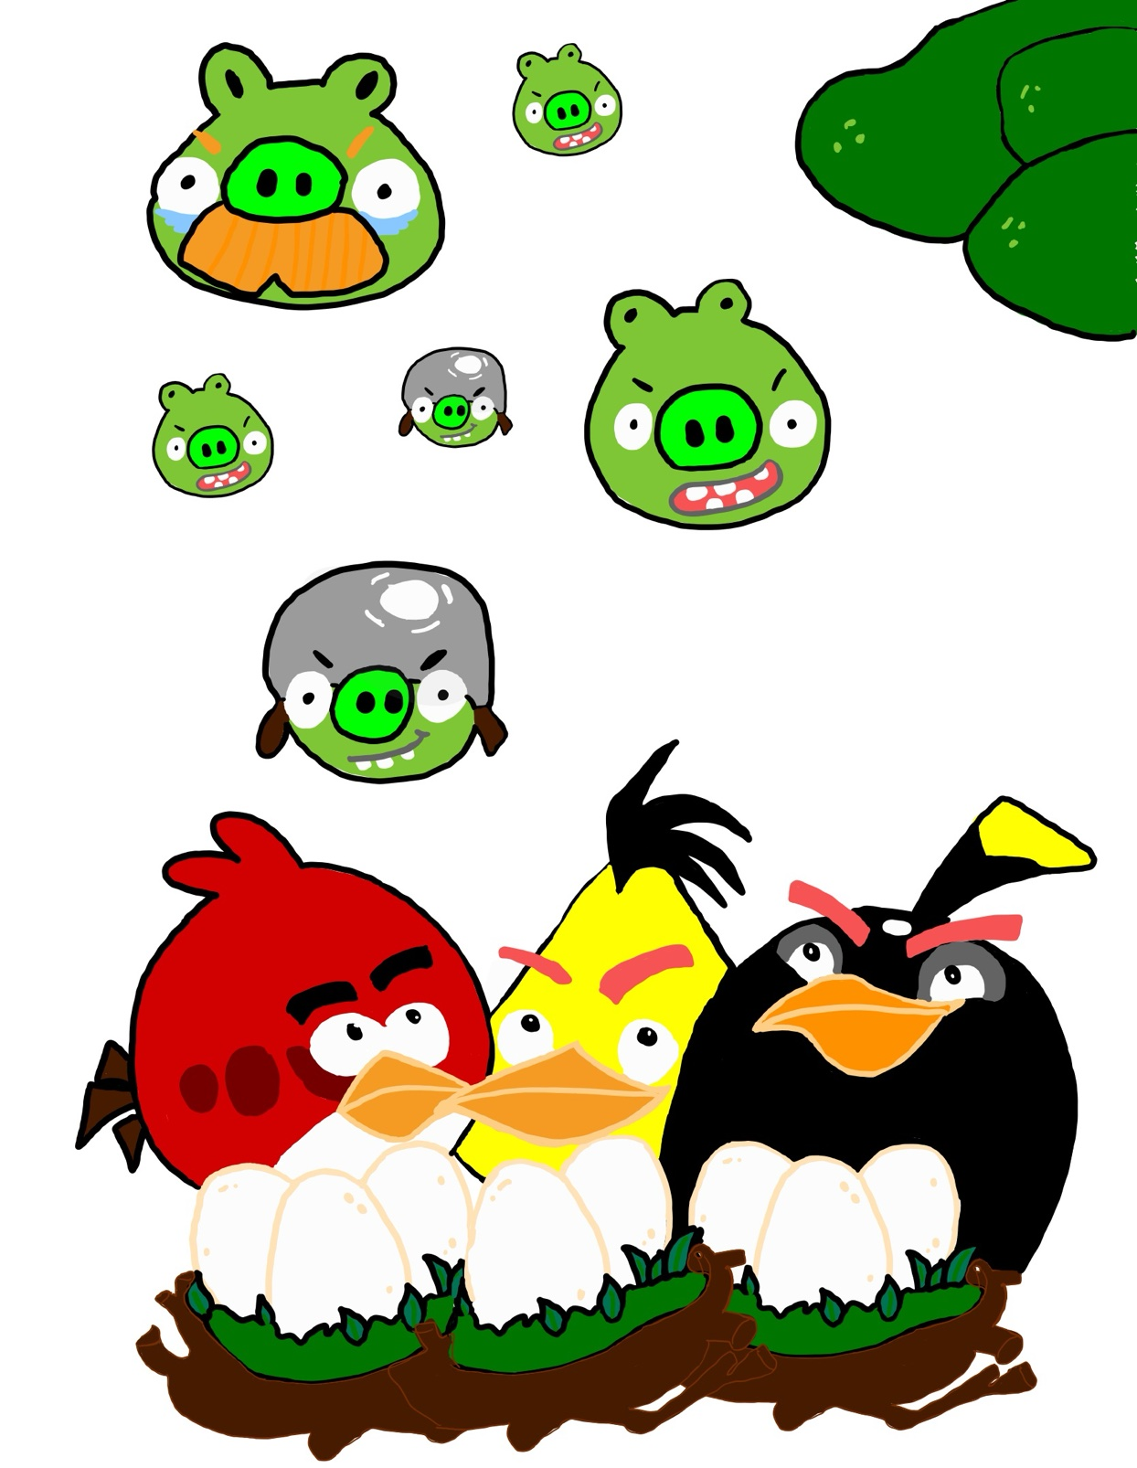

Seite 15
Die Bad Piggies haben nun die Eier der Angry Birds und sind geflohen Die Bad Piggies greifen an
UNSERE BABYS!!! SIE HABEN UNS UNSERE BABYS GESTOHLEN !!

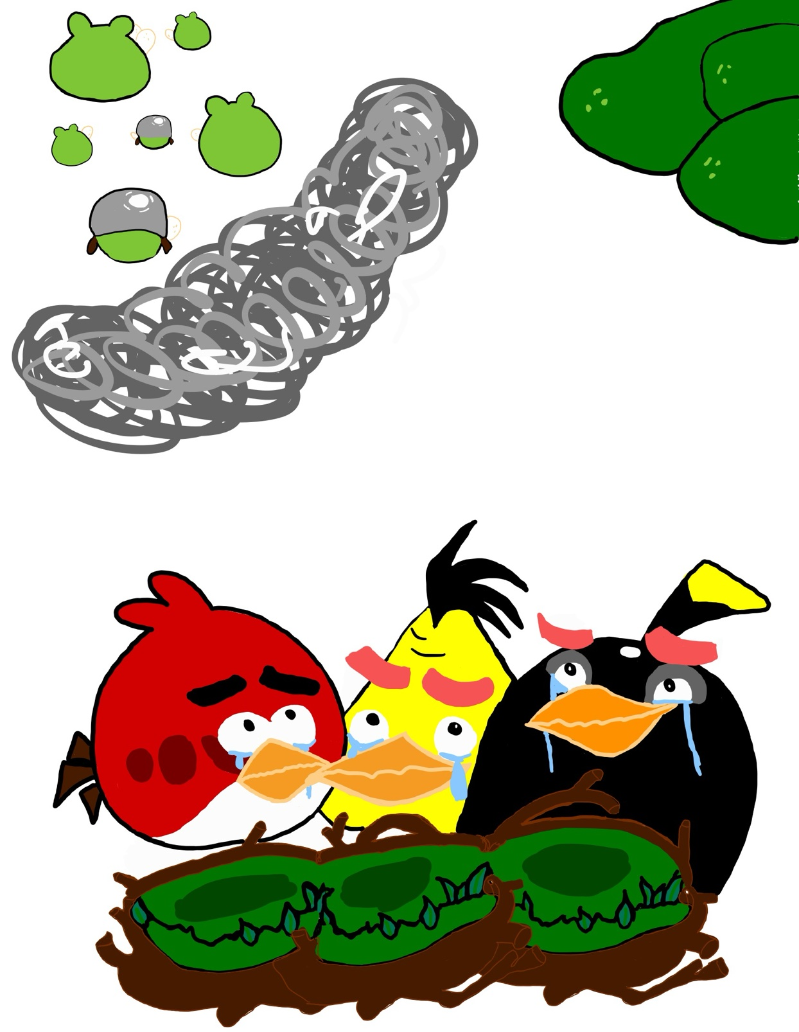

Seite 16
Die Angry Birds sind sehr traurig darüber, dass nun ihre Babys fort sind.

Kapitel 1: Red´s Babys
Hilf ihnen ihre Babys zu retten!
Scan mich (1)
Scan mich (2)
Scan mich (3)
Scan mich
Experten Aufgabe






Seite 17
In diesem Kapitel hast du gelernt Schritt für Schritt Anweisungen zu geben
Mit einfachen Anweisungen wie „Gehe geradeaus“, „Biege links ab“ oder „Biege rechts ab“
lernst du:


Seite 18
- Wie ein Algorithmus funktioniert:
Ein Algorithmus ist eine genaue Anleitung, die Schritt für Schritt beschreibt, was zu tun ist.

Seite 19
- Wie wichtig die Reihenfolge ist:
Die Schritte müssen in der richtigen Reihenfolge stehen, sonst klappt es nicht.

Seite 20
- Genau und klar denken:
Du übst, Anweisungen so zu geben, dass sie einfach und verständlich sind.

Seite 21
Warum ist das wichtig? Du lernst, Aufgaben logisch zu planen – eine wichtige Grundlage für Programmieren und Problemlösen!

Seite 22

Kapitel 2: Bombe´s Babys
Scan mich (4)
Scan mich (5)
Experten Aufgabe
Scan mich





Seite 23
Nun hast du gelernt Schleifen zu verwenden Was lernst du mit Schleifen?

Seite 24
- Wiederholungen abkürzen:
Statt die gleichen Schritte immer wieder aufzuschreiben, benutzt du eine Schleife:
Beispiel: „Wiederhole 3 Mal: Gehe 1 Schritt geradeaus.“

Seite 25
- Muster erkennen:
Schleifen helfen dir, Dinge zu wiederholen, bis ein Ziel erreicht ist.
Beispiel: „Wiederhole, bis du die Wand erreichst.“

Seite 26
- Wie Computer arbeiten: Computer nutzen Schleifen, um schnell viele Aufgaben zu wiederholen.

Seite 27
Warum sind Schleifen wichtig?
Mit Schleifen wird dein Algorithmus kürzer, schneller und einfacher!

Seite 28

Kapitel 3: Chuck´s Babys
Nun hast du gelernt Schritte zu wiederholen, bis ein bestimmtes Ziel erreicht ist
Das lernst du dabei:
Scan mich (6)
Scan mich (7)





Seite 29
- Effizient arbeiten:
Du brauchst nicht zu wissen, wie oft etwas gemacht werden muss.
Beispiel: „Wiederhole: Gehe einen Schritt, bis du die Wand erreichst.“

Seite 30
- Probleme lösen wie ein Computer:
Dein Algorithmus hört von selbst auf, wenn das Ziel erreicht ist.

Seite 31
Warum sind Wiederholungen bis… wichtig?
Sie machen deinen Algorithmus schlauer und anpassungsfähig!

Seite 32
Kapitel 4: Rettung aller Babys
Yippiiii du hast es geschafft uns all unsere Babys heil wiederzubringen. Vielen Lieben Dank!
Doch auf einmal bemerkte Red, dass etwas im Gebüsch sei. Doch nicht etwa wieder die Bad Piggies…
Seht nur da vorne, das ist doch das Eichhörnchen. Ich gehe mal zu ihm und frage ihn, wieso es hier ist.

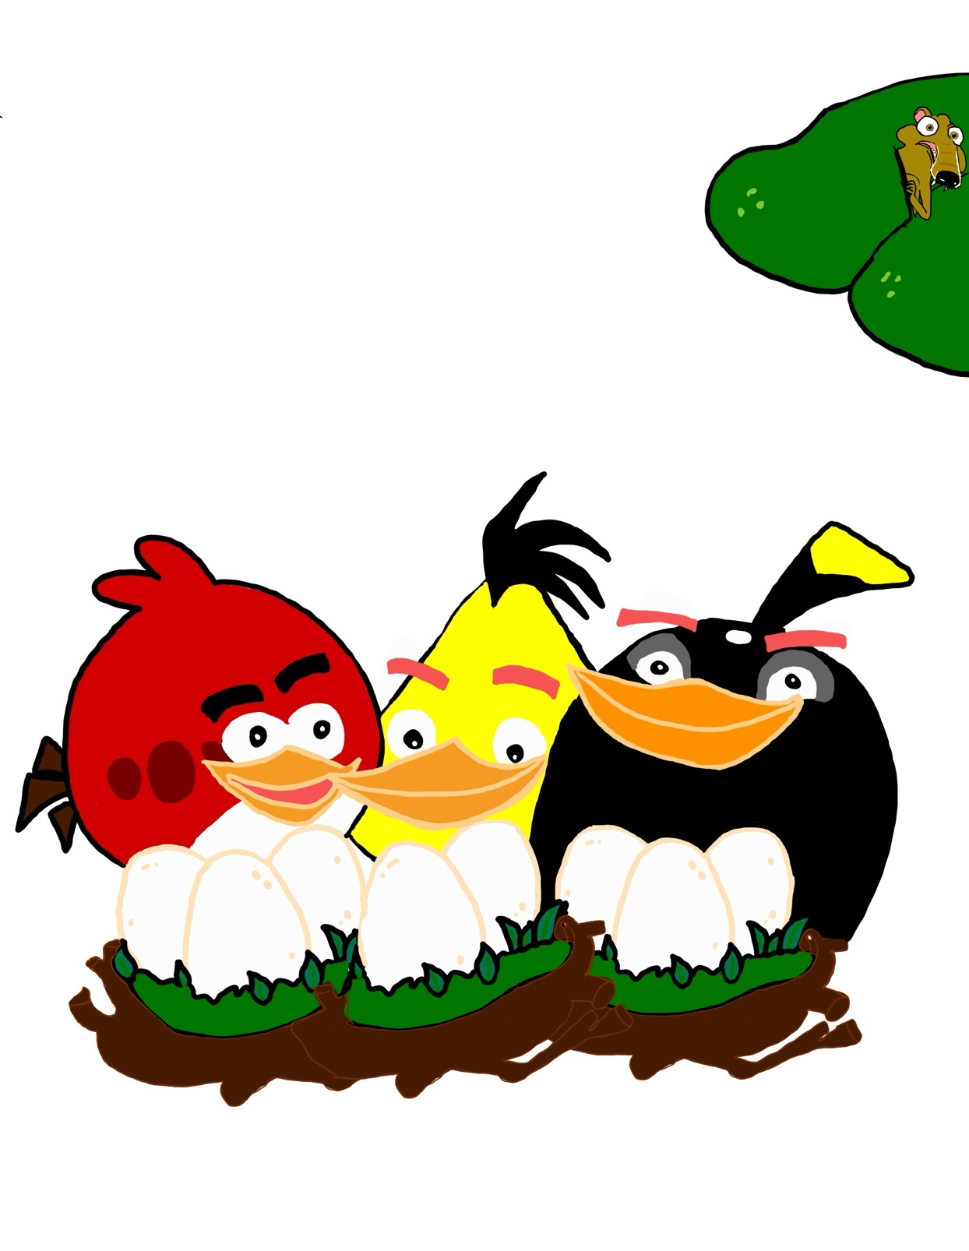
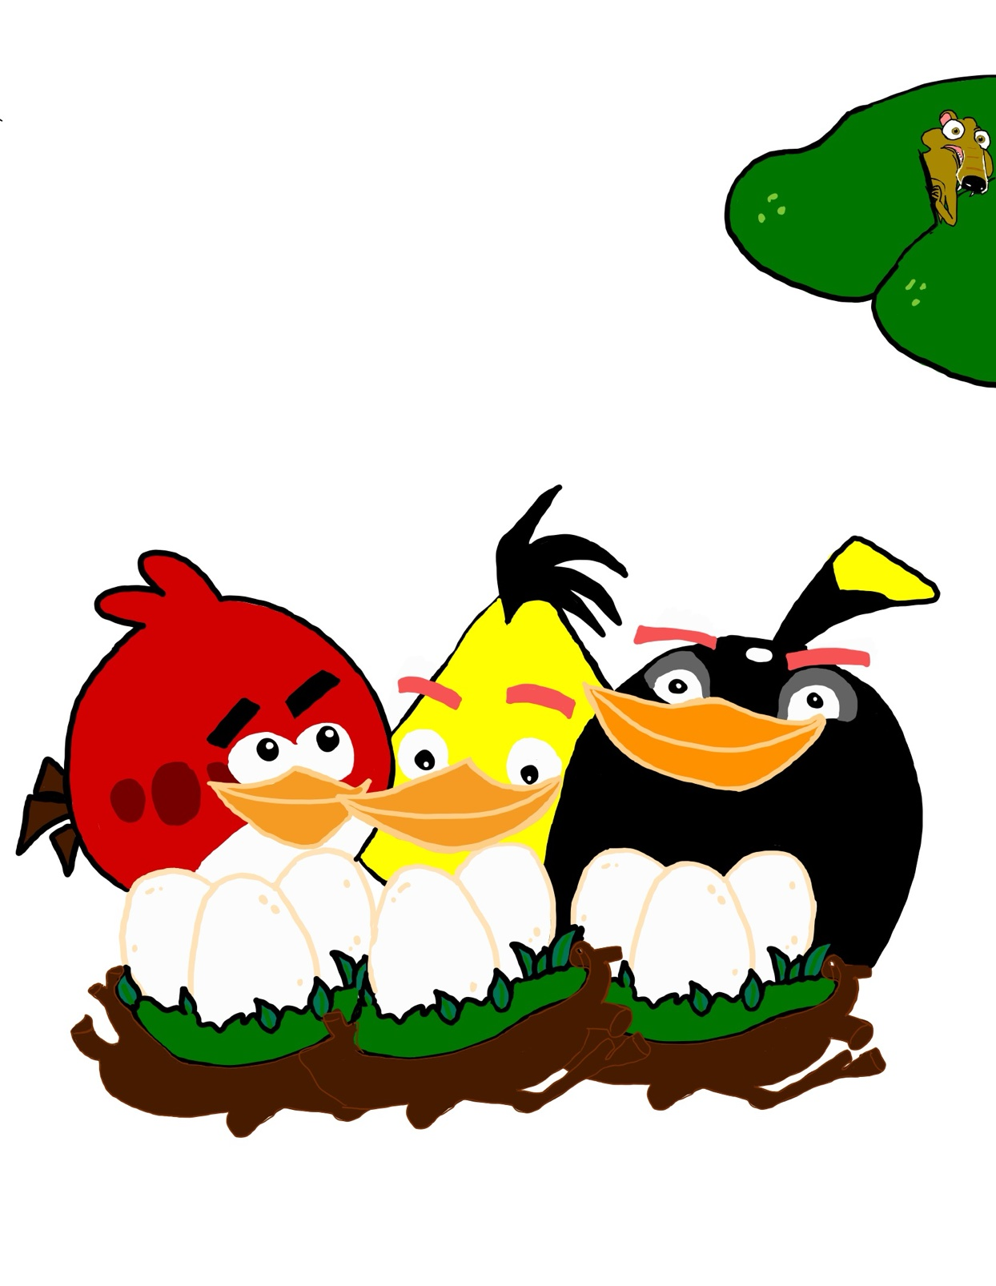

Seite 33
Kapitel 5: Das Eichhörnchen
Hey,
Was machst du hier?
Das Eichhörnchen flüstert Red etwas zu
Das Eichhörnchen ist beeindruckt von deiner Leistung und wie du es mit den Bad Piggies aufgenommen hast. Nun wollte es fragen, ob du ihm helfen könntest bei einer geheimen Mission.
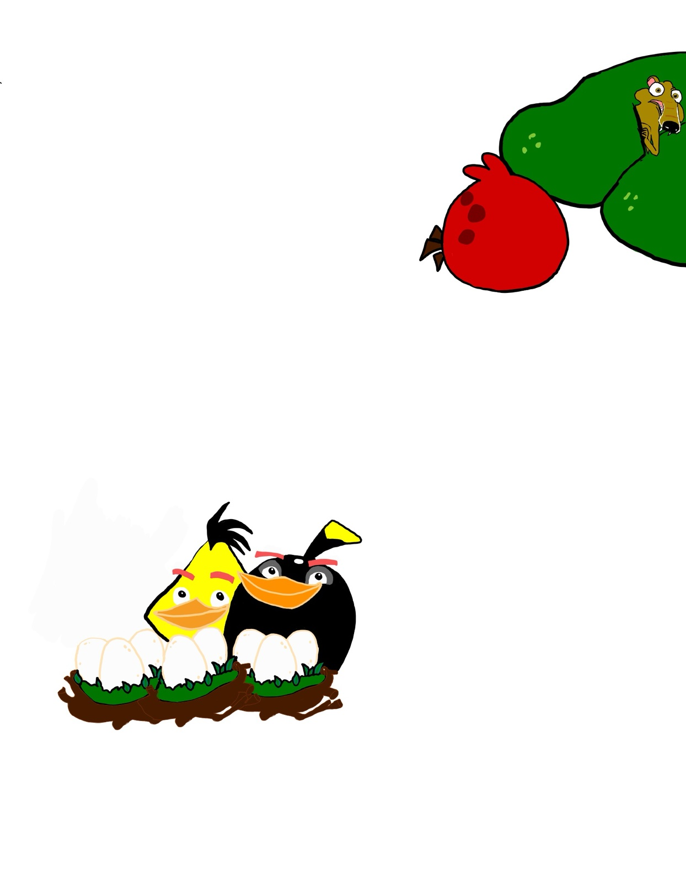
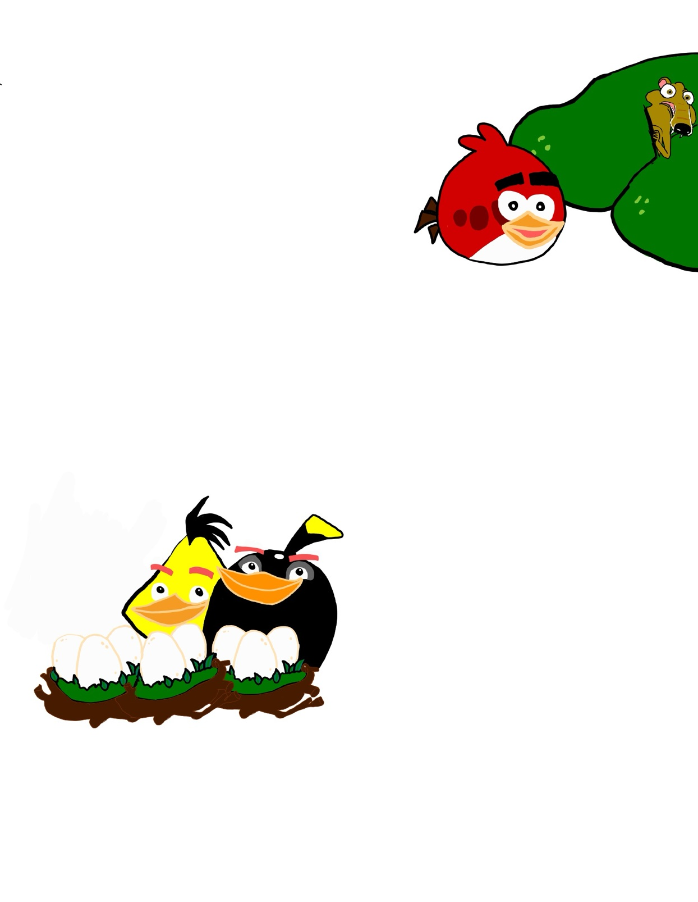

Seite 34
Lass uns gemeinsam dem Eichhörnchen endlich seinen Traum erfüllen und ihm endlich die heiß begehrte Eichel bringen
Scan mich (8)
Scan mich (9)




Seite 35
Eine Bedingung entscheidet, was passiert, wenn eine bestimmte Situation eintritt. Das bedeutet: Der Algorithmus kann unterschiedlich reagieren.
Nun hast du gelernt Bedingungen einzubauen.
Das lernst du:


Seite 36
- Entscheidungen treffen:
Beispiel: „Wenn die Ampel grün ist, gehe los. Wenn sie rot ist, bleibe stehen.“

Seite 37
- Flexibel sein:
Dein Algorithmus kann auf verschiedene Situationen reagieren.
Beispiel: „Wenn es regnet, ziehe einen Regenschirm. Sonst geh ohne Regenschirm.“

Seite 38
Warum sind Bedingungen wichtig?
Mit Bedingungen kannst du deinen Algorithmus schlau machen. Er passt sich an, je nachdem, was gerade passiert!

Seite 39
ICH HABE SO LANGE AUF DIESEN MOMENT GEWARTET DANKESCHÖN !!!
Scan mich (10) Scan mich
Experten Aufgabe

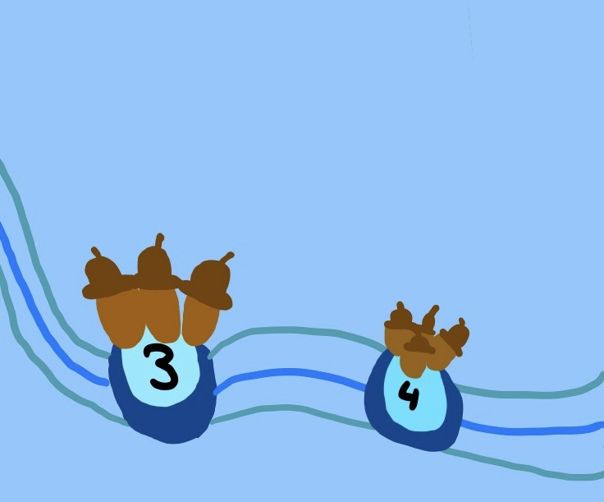



Seite 40
Was lernst du mit „Wenn, ansonsten“-Aufgaben? Nun hast du gelernt „wenn, ansonsten“ Befehle zu erteilen.

Seite 41
- Entscheidungen treffen:
Du gibst Anweisungen, die sich je nach Situation ändern.
Beispiel: „Wenn es regnet, nimm einen Regenschirm. Ansonsten geh ohne.“

Seite 42
- Flexibilität im Algorithmus: Dein Algorithmus kann sich an verschiedene Situationen anpassen.

Seite 43
Warum ist das wichtig? So kannst du Aufgaben lösen, die sich je nach Umständen unterschiedlich verhalten – genau wie im echten Leben!
Hinweis: Teile des Textes wurden per automatischer Texterkennung aus Bildern übernommen und können Fehler enthalten.
Quelle: Spielerisch-den-Algorithmus-entdecken-2.pdf · praxis.leaschulz.com · Lizenz siehe Materialseite.

